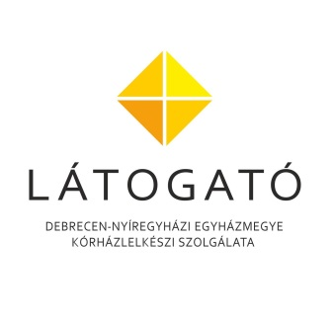

**JELENTKEZÉSI LAP**

**2021. június 05.**

… „és rajtad ki segít?” …

a DNYEM Kórházlelkészi Szolgálatának I. szakmai napja

név:

lakcím:

e-mail cím:

telefonszám:

munkahely:

foglalkozás/munkakör:

önkéntes: igen / nem

szervezet, ahol önkénteskedik:

**Jelentkezési határidő: 2021. május 30.**

**A részvétel ingyenes, de regisztrációhoz kötött!**

**Jelentkezni lehet : beteglatogato.koordinator@gmail.com**